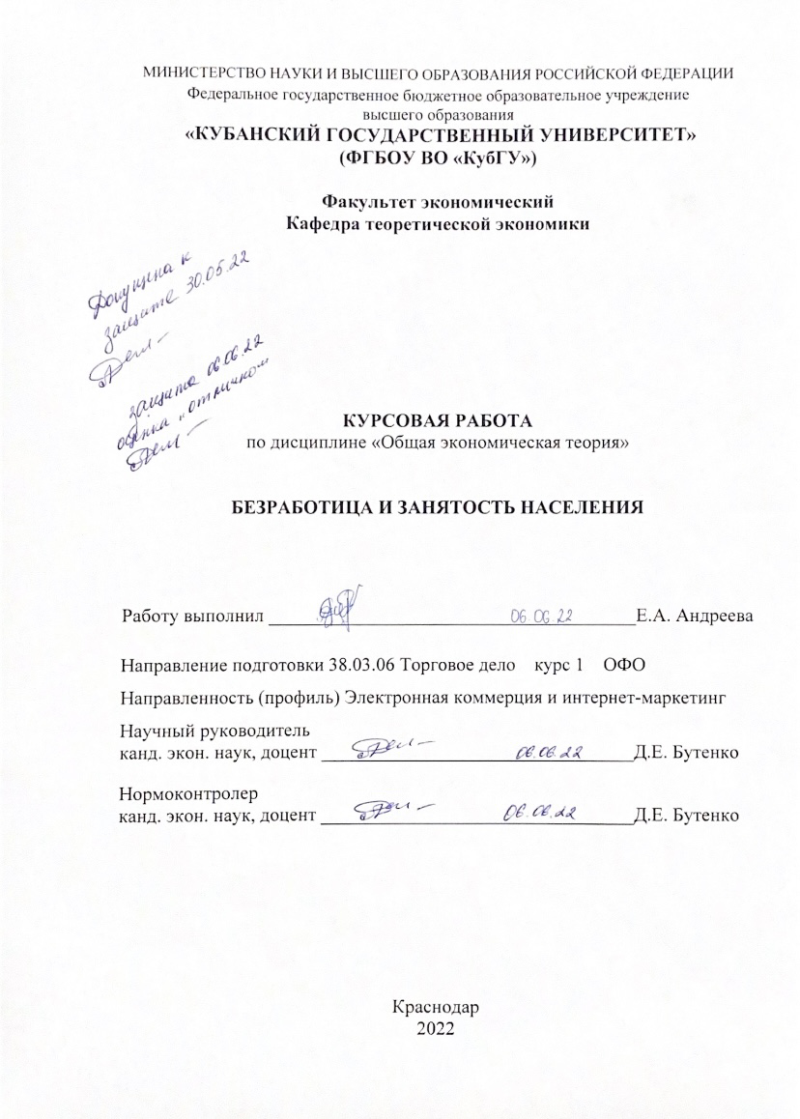
СОДЕРЖАНИЕ

Введение 3
1 Теоретические аспекты управления занятостью и безработицей 5
1.1 Безработица и ее виды 5
1.2 Инструменты государственного управления занятостью 9
2 Анализ рынка труда, занятости и безработицы в Российской Федерации 16
2.1 Анализ занятости и безработицы населения России 16
2.2 Проблемы и тенденции рынка труда и занятости 21
2.3 Развитие государственной политики занятости населения 26
Заключение 28
Список использованных источников 30

ВВЕДЕНИЕ

Актуальность темы исследования. В настоящее время экономическая наука вполне справедливо считает, что подъем экономики тесно связан, прежде всего, с эффективным и рациональным использованием рабочей силы. К сегодняшнему дню в нашей стране сложилась достаточно сложная обстановка в сфере занятости населения России, что обусловлено рядом факторов, которые формировались на протяжении нескольких лет.
Проблемы занятости, рынка труда и безработицы постоянно обсуждаются учеными и практиками различных теоретических направлений экономики. При этом, как свидетельствует опыт, политика занятости в настоящее время оставляет желать лучшего. По-прежнему негативными тенденциями исследуемой сферы остаются непродуктивная занятость, скрытая безработица, отсутствие достаточной квалификации у работников.
Изложенное свидетельствует о необходимости проведения анализа занятости населения в РФ с целью поиска путей оптимизации занятости населения в РФ.
Цель курсовой работы заключается в исследовании безработицы и занятости населения.
В соответствии с поставленной целью определены следующие задачи:
- рассмотреть понятие безработицы и ее видов,
- изучить инструменты государственного управления занятостью,
- провести анализ занятости и безработицы населения России,
- выявить проблемы и тенденции сферы труда и занятости,
- предложить направления развития государственной политики занятости населения в РФ.
Объектом исследования выступает безработица и занятость населения.
Предметом исследования являются экономические отношения, возникающие между субъектами экономике в процессе становления и развития рынка труда, а также регулирования занятости населения.
Эмпирическую базу исследования составили положения законов и подзаконных нормативных актов в сфере занятости, а также статистические данные Росстата, сведения, которые содержатся в периодических изданиях, СМИ, информационные публикации и данные сети Интернет.
Методы исследования: при написании курсовой работы применялись методы сравнения, анализа и синтеза.
Степень разработанности научной проблемы. Проблема занятости и безработицы населения с экономической и социологической точек зрения рассматривается многими отечественными и зарубежными учеными, такими, как И.А, Авдеева, Д. Белл, М. Вебер, Е.О. Гапон, А.В. Кашепов, Е.Р. Минилбаева, Л.М. Низова, В. Ойкен, А. Смит, Е.С. Черепанина, Н.Н. Шакирова и др.
Теоретическую основу работы составили периодические издания и литература, а также труды и работы зарубежных и отечественных авторов по вопросам сущности банков и банковской сферы.
Структурно данная работа состоит из введения, трех глав, заключения и списка использованных источников и литературы.

1 Теоретические аспекты управления занятостью и безработицей

  - Безработица и ее виды

Огромный вклад в теорию о занятости населения внес основатель теории капитализма и занятости Дж. М. Кейнс. Кейнс, подверг жесткой критике классические теории занятости А. Пигу и его книгу «Теория безработицы». Кейнс утверждал, что причины безработицы кроются в самой экономической системе, которая не может быть саморегулирующей. Отсюда он и делает вывод, что необходимо государственное регулирование экономики.
Дж. М. Кейнс ввел механизм регулирования государством, которое повышает спрос, благодаря чему уменьшается безработица. Государство повышает социальные выплаты и льготы, субсидирование, создание новых рабочих мест и снижает налоги для стимулирования предпринимательской деятельности. Государственное регулирование осуществляется через бюджет, заработную плату, налоговую систему и внешнеторговую политику.
В наше время государственное регулирование экономики тоже имеет большое значение. Его поддерживают нынешние экономисты и политики.
Именно этот механизм и используется в РФ на современном этапе экономического развития [20].
Безработица – это социально-экономическое явление, причиной которого является превышение предложения рабочей силы над спросом на нее.
Проблемы безработицы рассматриваются в рамках макроэкономического направления экономической теории. Целью науки можно назвать формирование такого функционирования хозяйственных систем, которые позволят обеспечить население необходимыми благами в условиях ограниченности ресурсов. При этом в экономике сложилось два направления. Микроэкономическое осуществляет изучение небольших хозяйственных систем, образуемых отдельными субъектами экономики. Так же это направление исследует процессы и явления в экономике. Макроэкономическое направление занимается изучением крупных хозяйственных систем на национальном, международном и мировом уровне.
Макроэкономика призвана решать следующие проблемы в рамках экономической политики государства:
- обеспечение роста макроэкономических показателей,
- создание условий для экономического развитие,
- поддержание независимости функционирования национальной экономики,
- сохранение приемлемого уровня безработицы и инфляции,
- исследование цикличности экономики.
Экономическая система страны представляет собой совокупность рыночных структур, каждая из которых стремится к равновесию, то есть балансу между предложением и спросом. На рынке труда необходимо точно определять уровень занятости, который представляет собой число трудоспособного населения, имеющего место работы. Важно отметить, что рынок труда не идеален, а значит, существуют безработные. Общее число работающих и безработных граждан составляет рабочую силу.
Безработица – это социально-экономический процесс. Она является частью естественного развития рынка труда. Безработица описывает число нетрудоустроенных граждан, находящихся в поиске рабочего места.
Множество причин могут вызвать безработицу, а, следовательно, она имеет множество форм. Как правило, определяют фрикционную, структурную и циклическую безработицу. К фрикционным безработным относятся лица, ищущие новые применения своим способностям вследствие неудовлетворённости своим рабочим местом [9].
Она имеет краткосрочный период, который необходим для выбора новейшей работы благодаря получению образования, переезда на новое место жительства, выходу из декретного отпуска, увольнению по своему собственному желанию в связи с изменением своих собственных профессиональных предпочтений.
Структурная безработица появляется из-за каких-нибудь структурных сдвигов в экономике либо ввода в производство достижений научно-технического прогресса.
Структурная безработица представляет собой безработицу, включающую таких лиц, профессии которых ликвидировались или стали невостребованными в связи с научно-техническим прогрессом. Помимо этого, структурная безработица включает таких рабочих, которые имеют низшую квалификацию и малую производственную практику. Структурная безработица длится дольше, чем фрикционная, потому что приобретение новой работы для данной категории безработных будет связано с переквалификацией, переподготовкой и, вероятно, со сменой места регистрации.
Естественная безработица существует в той ситуации, когда количество людей, осуществляющих поиск работы, приравнено к количеству свободные рабочих мест, то есть присутствует определенную возможность трудоустроиться. Естественный уровень безработицы предопределяет присутствие резерва рабочей силы, быстро перемещающегося в экономике, занимая свободные места.
Естественный уровень безработицы определяет количество оптимального резерва рабсилы, имеющей определенную возможность передвигаться в экономике из одной области в другую в ответ на перемену потребностей в трудовых ресурсах. Без данного резерва экономическая система не может существовать.
Циклическая безработица – это безработица, связанная с невозможностью найти работу по любой специальности в связи с общим низким совокупным спросом на труд. Эта форма безработицы обусловлена колебаниями валового внутреннего продукта (ВВП), в результате чего часть трудовых ресурсов не может найти работу [7].
Существуют и другие формы безработицы. Добровольная безработица появляется при присутствии некоторого числа трудоспособных людей, которые не желают трудиться, так как существующие для них вакансии взаимосвязаны с низкой оплатой труда. Вынужденная безработица существует тогда, когда государство законодательно устанавливает минимальную зарплату труда на уровне, который превышает равновесный; в итоге будет виден определенный разрыв между величинами предложения и спроса на рынке труда, который приводит к появлению излишков рабсилы, то есть вынужденной безработицы.
Институциональная безработица предопределяется определенными институциональными факторами, которые влияют на предложение и спрос рабочей силы. К примеру, государство утверждает очень большое пособие по безработице, что понижает мотивы к осуществлению поиска нового места работы. Иной вариант такой: в экономике преобладает очень большой уровень налога на доходы с физических лиц, и многие хотят меньше трудиться либо не трудиться совсем.
Региональная безработица предопределяется отличиями в развитии экономики различных регионов одного государства и, следовательно, разными уровнями безработицы. Застойная безработица включает людей, которые живут на случайные заработки. Некоторые специалисты определяют технологическую безработицу, которая предопределяется вводом безлюдной или малолюдной технологии производства, базированной в настоящих условиях на электронной технике.
Для переходных и плановых экономик имеет место скрытая безработица.
Скрытая безработица в качественном плане отражает положение той части занятых, которая стала излишней в связи со спадом производства [28]. В ситуации с плановой экономикой не существует мотивов к работе, а это устремляет к низкой производительности, когда работу одного человека исполняют двое.
Это свидетельствует о том, что одно рабочее место является лишним и реально второй человек должен без трудоустройства. В ситуации с переходной экономикой скрытую безработицу составляют те люди, которые работают неполный рабочий день либо неделю, находятся в вынужденных отпусках.
Уровень безработицы позволяет оценить текущее состояние рынка, спрогнозировать его будущее развитие, понять, какие меры регулирования необходимо принять и реализовать с помощью инструментов экономической политики.

1.2 Инструменты государственного управления занятостью

Политика в области занятости – это набор основанных на научных данных мер, реализуемых правительством в отношении рынка труда. Политика в области занятости имеет несколько уровней (на рисунке 1): политика в области занятости на национальном уровне, политика в области занятости в субъектах Федерации, политика в области занятости в определенных регионах, политика в области занятости в определенных территориях и населенных пунктах, реализуемая местными органами власти.
Политика в области занятости, несомненно, в целом зависит от особенностей соответствующей страны и, следовательно, включает в себя комплекс экономических, социальных и правовых мер, направленных на регулирование внутренних трудовых отношений внутри страны и внешних отношений с другими странами в отношении миграционных обменов с международным рынком труда.
Политика занятости в России в современных условиях направлена, прежде всего, на снижение уровня и продолжительности безработицы, оказание социальной помощи безработным, но пока не имеет четкой стратегической направленности, не подкреплена комплексом мер, обеспечивающих рациональную занятость. На национальном уровне он регулируется Законом Российской Федерации «О занятости населения в Российской Федерации» от 1991 г. (с изменениями и дополнениями, внесенными Законом Российской Федерации от 15 июля 1992 г.), соответствующим законодательством о труде и других актах, коллективными договорами и соглашениями на предприятиях и в организациях [3].

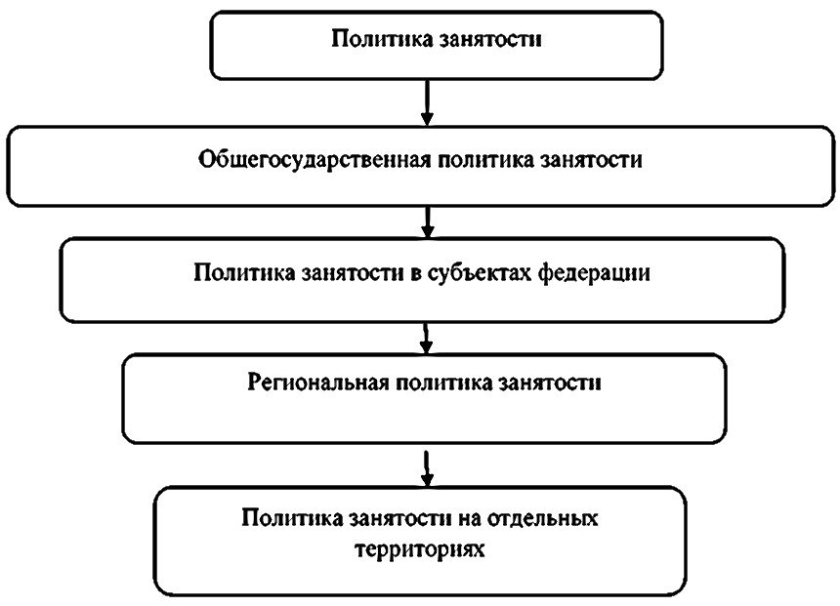
Рисунок 1 – Многоуровневость политики занятости [15]

Основным направлением политики в области занятости на государственном уровне является разумная стоимость создания рабочих мест, определяющих спрос на рабочую силу, и обеспечение их баланса по предложению рабочей силы. Поскольку предложение рабочей силы не намного превышает спрос (как это произошло в России в 90-х г.г. XX в.), государство должно эффективно ориентироваться на предоставление социальной помощи отдельным трудоспособным малоимущим жителям, которые могут уйти с рынка труда, но уменьшить нагрузку на объявления о вакансиях на рабочем месте и, следовательно, уменьшить проблемы на рынке труда.
То есть регулирование занятости предполагает улучшение программ помощи женщинам, у которых есть дети, молодым мужчинам, которые соглашаются работать с вашим образованием, социальную поддержку пенсионеров, вынужденных работать из-за скромных пенсий, и содействие гибкой занятости.
Важным критерием повышения среднего уровня занятости социального поощрения труда является повышение рентабельности за счет повышения мотивации, управления средствами производства в руках частного лица (приватизация), повышения заработной платы, создания нормальных условий жизни и труда, повышения конкурентоспособности работников, социальной защиты при увольнении, предоставления свободы передвижения (миграции) на территории государства и региона, формирования рынка жилья. Спектр освещает методы влияния государства на сферу труда и занятости:
Во-первых, экономические методы, суть которых заключается в использовании доходов населения, то есть экономических потребностей людей. Для этого метода налогообложение, дополнительное обучение работников, бюджетная политика и т. д. используются для сохранения рабочих мест на предприятиях.
Во-вторых, государство применяет метод организации. Государство стремится предоставить предпринимателям и работникам наиболее подходящую информацию. Для их удобства создаются консалтинговые центры, учебные компании, центры трудоустройства и юридические услуги.
В-третьих, используются административные и правовые методы. Законы и нормативные акты играют важную роль в деятельности работников и подчиненных, поскольку они регулируют стандарты поведения, стандарты труда и защищают права человека на рабочем месте.
Государство использует различные позиции социальных, налоговых и инвестиционных мер для сбалансирования производства, труда и мобилизации ресурсов.
Политика по поддержке занятости сводится к двум основным направлениям: поддержке спроса на рабочие места и поддержке предложения рабочей силы.
Единые органы для предоставления мер поддержки МСП за рубежом выполняют роль системных интеграторов мер поддержки, чего нельзя сказать о российской Корпорации МСП, которая по-прежнему концентрируется лишь на отдельных направлениях поддержки и слабо взаимодействует с Минэкономразвития России по вопросам предпринимательской политики. Необходимо реформирование данной организации [14].
Инкубаторы и акселераторы в России успешно работают только в очень небольшом числе примеров. Целесообразно было бы внедрить так называемую «модульную инкубацию», которая предполагает не столько предоставление площадей, сколько формирует гибкий пакет услуг под запросы конкретных арендаторов. Кроме того, повышение эффективности работы инкубаторов и акселераторов в России может быть осуществлено с помощью объединения наиболее успешных объектов инфраструктуры в сеть по аналогии с Европейской сетью инновационных и бизнес-центров.
Меры обеспечения стабильной занятости, реализуемые в рамках предпринимательской политики, в большинстве своем направлены на выполнение социальной функции МСП; они воздействуют на факторы спроса на труд – индивидуальные факторы работников. В большом количестве программ поддержки безработных, действующих за рубежом, акцент делается именно на стимулировании развития предпринимательства среди безработного населения; в частности, для России интересен опыт Германии, где практиковалась выплата дополнительных пособий (стартап-субсидий) безработным, открывающим свое дело. Программы подтвердили свою эффективность в регионах с нехваткой рабочих мест, однако применительно к России важно понимать, что при дефиците региональных бюджетов невозможно передать в подобные регионы ответственность за, такого рода, выплаты – необходимо привлечение средств федеральных фондов, Корпорации МСП. За рубежом к подобным инициативам привлекаются фонды, занимающиеся микрофинансированием [21]. Программы стимулирования предпринимательской деятельности безработных оказывают благоприятный эффект на безработицу в депрессивных районах с нехваткой рабочих мест, а также оказывают долгосрочный позитивный эффект на рынок труда в целом.
Кроме того, для России актуальны различные программы для отдельных целевых особо уязвимых групп граждан, например молодежи или пенсионеров.
Отдельно следует отметить, что при проведении политики поддержания стабильной занятости важно создавать условия для привлечения высококвалифицированных специалистов, которые смогут обеспечить развитие приоритетных отраслей, создание производительных качественных рабочих мест, долгосрочный рост занятости. По нашим исследованиям [30], количество высококвалифицированного персонала, привлекаемого в регион, зависит от уровня жизни в нем, индикаторами которого являются безработица, уровень доходов и доступность жилья. Учитывая ограниченные возможности региональных бюджетов и особенности расселения в России, для привлечения высококвалифицированных кадров имеет смысл создавать оптимальные экономические условия в наиболее климатически благоприятных регионах и только в крупных агломерациях.
В политике поддержки МСП в последнее время наблюдается тренд на цифровизацию услуг, повсеместно вводится «единое окно» для доступа к государственным услугам. Необходимы меры по полной оцифровке взаимодействия бизнеса с государством, электронного реестра поддержанных компаний, при этом важно обеспечить защиту и безопасную передачу данных.
Несмотря на то, что в России также активно вводятся элементы электронного правительства и дистанционное оказание услуг, в стране до сих пор не создано единого портала, который бы в понятной пользователю форме содержал ссылки на сторонние информационные ресурсы, позволял подавать заявки на получение льгот и преференций для МСП, участвовать в электронных торгах, оплачивать обязательные налоги и сборы, получать разрешения и др.
В кризисные периоды в России предпринимательская политика также концентрируется на таких направлениях, как временные субсидии компаниям на заработную плату, сокращение расходов, не связанных с заработной платой, содействие самозанятости и стартапам. К сожалению, отсутствие в России системного подхода при объявлении локдаунов, введение государственных «выходных», за время которых многие МСП лишены возможности получать прибыль, однако обязаны выплачивать заработную плату сотрудникам, с одной стороны, не позволяют купировать распространение вируса, а с другой – вынуждают государство применять дополнительные антикризисные меры поддержки пострадавших отраслей. Так, осенью 2021 г. была введена мера по предоставлению безвозмездных грантов организациям, приостановившим работу из-за противоэпидемиологических мероприятий [18]. Важно отметить, что ущерб, который МСП наносят локдауны, вполне сопоставим с ущербом от самой эпидемии, а в некоторых случаях и превышает его. Разумнее было бы направить средства на кампанию по вакцинации населения, не объявляя очередные национальные «выходные».
Сокращение расходов компаний, не связанных с заработной платой, в кризис позволяет уменьшить затраты МСП, при этом обычно сокращаются социальные взносы и арендные платежи; данная мера также рекомендована к применению в России в случае локдаунов. Однако нельзя не отметить, что в целом введение локдауна менее предпочтительно не только для бизнеса, но и для борьбы с пандемией, по сравнению с формированием коллективного иммунитета.
Также распространено облегчение налогового бремени, когда в кризис временно снижаются или отменяются некоторые налоги на МСП. В России оправданно применение подобной меры для отдельных предприятий, причем в большей степени списание налогов, чем перенос сроков платежей.
Поддержка самозанятости и стартапов для безработных особенно актуальна в периоды кризисов, поскольку нацелена на создание новых рабочих мест «с нуля», а значит, позволяет одновременно обеспечивать работой и доходом безработных, выводит на рынок новые товары и услуги, а также в перспективе способна привести к значимому увеличению рабочих мест и формированию средних компаний в случае успешного предпринимательского старта созданной компании.
Важную роль в поддержке МСП в России может сыграть ускорение цифровизации услуг, например по аналогии с Италией, где для МСП на специальном портале был открыт бесплатный доступ к цифровым услугам более крупных компаний, или с Японией, где дополнительно субсидировался бизнес, внедряющий в свою работу IT-решения и использующий электронные каналы продаж.
Таким образом, можно сделать вывод о том, что можно найти дополнительные резервы и ранее скрытые ресурсы для улучшения управления применением механизмов регулирования занятости.
Выводы по главе:
Безработица как негативное социально-экономическое явление отражает уровень макроэкономической нестабильности в обществе, определяет жизненный уровень граждан страны и как следствие – масштабы миграционных процессов.
Безработица приносит большие проблемы как самому человеку, оставшемуся без работы и стремящемуся ее получить, так обществу и экономике в целом. Проблемы, связанные оценкой уровня безработицы и определением уровня безработицы при полной занятости, не должны мешать пониманию важной истины: чрезмерная безработица влечет за собой большие издержки. Издержки безработицы – это то, во что она обходится, что является платой за нее. Плата может быть экономической, социальной, морально-психологической и т. д.

2 Анализ рынка труда, занятости и безработицы в РФ

2.1 Анализ занятости и безработицы населения России

В 2020 г. уровень безработицы в России во втором квартале несколько вырос. В III и IV кварталах, несмотря на восстановление экономики, он был довольно высоким. Ряд факторов, в частности ожидания работодателей относительно быстрого прекращения пандемического кризиса, поддержали занятость. Кроме того, оценки показывают, что меры, принятые правительством, оказались эффективными в сдерживании безработицы во втором квартале 2020 г., но их эффект начал снижаться в III и IV кварталах 2020 г.
Согласно оценке Росстата, ВВП в 2020 г. в постоянных ценах снизился на 3,1 %. Из-за снижения спроса на их продукцию компании были вынуждены сократить рабочую силу. В 2020 г. уровень безработицы составил 5,8 % против 4,6 % годом ранее [23]. Рост безработицы является естественным ответом на сокращение производства, явление, описанное в научной литературе законом Оукена. В этой статье мы попытались оценить, насколько реальная безработица в России соответствует динамике ВВП в соответствии с законом Оукена, который был эмпирически оценен для национальной экономики, был ли наблюдаемый рост безработицы стандартным ответом на рецессию или рост безработицы был обусловлен некоторыми особенностями последнего кризиса.
В современных спецификациях закон Оукена связывает отрицательную линейную зависимость с разрывом в безработице и разрывом в освобождении. Расхождение относится к расхождениям между фактическими уровнями ВВП и отклонениями от их потенциальных (долгосрочных) уровней.
Абсолютная эластичность разрыва в объеме производства зависит от того, как компании реагируют на рост или падение спроса. Если его увеличить по модулю, то в кризисных ситуациях компании будут очень сильно сокращать персонал. Точно так же с ростом общего спроса выше потенциала компании будут более активно нанимать новых работников.
Высокие показатели занятости часто наблюдаются в странах с высокой мобильностью рабочей силы, в том числе в странах с большим количеством временных трудовых договоров.
Сравнение фактической безработицы с уровнем, предусмотренным законом Оукена на 2020 г., представлено на рисунке 2. Во II квартале 2020 г. фактический уровень безработицы был на 0,8 % пункта ниже, чем это предусмотрено законом Оукена [26]. Однако в III и IV кварталах фактический уровень безработицы был выше, чем ожидалось, на 1 % пункт и на 0,9 % пункта соответственно. Таким образом, реальный рост безработицы был очень умеренным во втором квартале, а безработица была слишком высокой в III и IV квартале, несмотря на восстановление экономики.
Наблюдаемая динамика может найти несколько простых объяснений. В разгар пандемии Правительство Российской Федерации приняло ряд мер по оказанию помощи малым и средним предприятиям, индивидуальным предпринимателям, самозанятым лицам, предприятиям или странам, среди которых мораторий на банкротство, мораторий на контроль за отпускными кредитами, беспроцентные кредиты на выплату заработной платы, снижение страховых взносов для предприятий и ИП с начала года. Некоторые из этих мер позволили сократить расходы на поддержание работы и, следовательно, стимулировать увольнения.
В ряде ситуаций ключом к получению поддержки было поддержание работы как минимум ниже этого уровня. В этом контексте сокращение занятости было очень умеренным – в этом контексте правительственные меры были очень эффективными. Однако в III и IV кварталах их эффект начал снижаться.
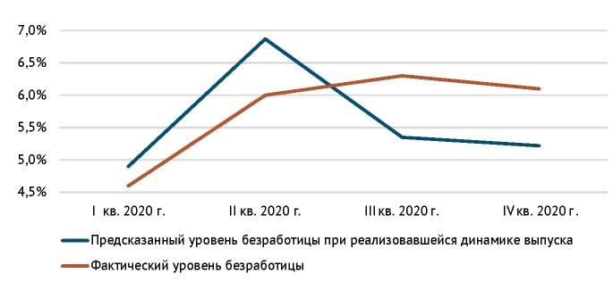
Рисунок 2 – Сопоставление фактической безработицы с предсказанной на основе закона Оукена [26]

Еще одним фактором, способствующим не слишком значительному росту безработицы во II квартале, могут быть ожидания экономических агентов о том, что резкое падение производства будет недолгим, эпидемиологические ограничения скоро будут сняты, а экономическая активность быстро восстановится. В таких ожиданиях нецелесообразно увольнять сотрудников.
Рост безработицы во второй половине года объясняется весьма неравномерным воздействием кризиса на различные сектора бизнеса. Ограничительные меры в большей степени затронули сектор услуг, малые и средние предприятия, ориентированные на потребление домашних хозяйств (хотя было обнаружено множество отраслей, таких как онлайн-торговля). Длительный период упущенной выгоды истощил финансовые ресурсы многих компаний и привел к их закрытию. В то же время существующая компания сокращает занятость слабее, чем обанкротившаяся компания, поскольку определенная доля общего снижения использования рабочей силы обусловлена снижением рабочей нагрузки сотрудников, а не только увольнениями.
Что касается продолжения динамики безработицы, то мы ожидаем, что в отсутствие новых негативных потрясений разрыв в уровне безработицы будет постепенно сокращаться и постепенно вернется к докризисным уровням. Модель показывает, что в базовом прогнозе Министерства экономического развития России на 2021 г. при темпах роста ВВП на уровне 3,3 %. В I и II кварталах 2021 г. безработица будет выше 5,5 %, а уровень 5 % может достичь к концу 2021 г. [23].
Ожидания рабочих. Отношение к будущему по большей части остается довольно пессимистичным. 23 % работников сообщают о высоком риске потерять работу в 2021 г., в то время как 28 % считают их средними. В то же время показатели риска слабо связаны с возрастными различиями – они почти идентичны у людей в возрасте от 35 до 54 лет и у людей в возрасте 55 лет и старше. Оценка риска потери работы среди молодых людей в возрасте до 35 лет несколько ниже [18].
Оценивая сложность поиска новой работы с теми же условиями и заработной платой, только 21 % работников указывают, что это было бы легко, 51 % – что это было бы сложно, 20 % – что это было бы практически невозможно, а 7 % – что было бы трудно ответить. Молодые люди более оптимистично относятся к этому, в то время как более половины пожилых людей почти полностью заявляют, что не могут найти работу, аналогичную той, которую они занимали раньше. Ожидания относительно изменения заработной платы работников в следующем году более позитивны: 15 % считают, что она будет расти, 59 % – что она останется неизменной, 12 % – что она снизится, 14 % испытывают трудности с ее выполнением [24].
Следовательно, основным риском на рынке труда для работников является риск потерять работу, которую они не смогут найти достойной заменой. В то же время снижение заработной платы беспокоит российских рабочих гораздо меньше.
Безработица. Число безработных в выборке составило 154 человека, или 9,5 %. В этом случае респонденты признали это сами, но ежедневное определение термина «безработный» значительно отличается от определения, определенного в методологии МОТ. Следовательно, не все люди, зарегистрировавшиеся в этом опросе по безработице, являются безработными с точки зрения официальной статистики. Состав безработных значительно изменился со времени второй волны опросов в мае. К тому времени более трети опрошенных потеряли работу в связи пандемии. Эта доля снизилась до 14,4 % в сентябре и до 19,9 % в декабре, что можно объяснить негативными последствиями второй волны коронавируса.
Половина безработных в выборке была занята в следующих четырех секторах: торговля (18 %), строительство (12 %), горнодобывающая промышленность и промышленность (11 %), транспорт (10 %).
В течение отчетного периода отношение населения к пособиям по безработице также значительно изменилось. С одной стороны, 57 % респондентов заявили в декабре, что в случае потери работы они получат пособие по безработице (этот результат не отличается от результатов опросов в мае и сентябре). Напротив, % зарегистрированных лиц значительно изменился: он вырос с 18,1 % в мае до 42,7 % в сентябре и до 36,4 % в декабре. Снижение доли безработных, получающих пособия, по-видимому, связано с прекращением различных временных мер поддержки населения, введенных весной-летом 2020 г.
Основной причиной нежелания подавать на пособие является надежда быстро найти новую работу. И % респондентов, которые выбрали этот вариант ответа, увеличился с 38,7 % в мае до 47,5 % в декабре. Доля людей, утверждающих, что у них есть другие средства к существованию, несколько снизилась. По сравнению с сентябрем доля тех, кто утверждает, что пособие невелико, снизилась. Однако 55 % работников говорят, что размер пособия будет для них значимой или, скорее, значимой материальной поддержкой, что близко к результатам предыдущих опросов.

2.2 Проблемы и тенденции рынка труда и занятости

Согласно определению, которое даёт А.Э. Котляр, доктор экономических наук, рынок труда – это совокупный спрос и предложение рабочей силы, взаимодействие которых обеспечивает размещение экономически активного населения по сферам хозяйственной деятельности в отраслевом, территориальном, демографическом и профессионально-квалификационном разрезах [17].
Серьезные изменения на рынке труда в условиях распространения новой коронавирусной инфекции коснулись большинства стран мировой экономики, в том числе и России. Все страны оказались в условиях нарастающего экономического кризиса, вызванного массовым закрытием предприятий, падением потребительского и инвестиционного спроса и, как следствие, произошел рост безработицы. COVID-19 и карантинные меры по сдерживанию пандемии оказали резкое и масштабное шоковое воздействие на мировую экономику и на рынок трудовых ресурсов [29].
Общий уровень падения мировой экономики в 2020 г. по сравнению с 2019 г. оценивается на уровне 3 % (притом, что в кризисном 2009 г. падение составило 2,1 %) и сопровождается резким спадом частного потребления с отрицательным влиянием на производство, занятость и инвестиции [6].
Таблица 2.1 – Основные социально-экономические показатели на рынке труда России за 2016-2020 гг. (на начало года) [23]
Показатели | Годы |  |  |  |  | Отн. отклонение 2020 г.  к 2016 г., %
 | 2016 | 2017 | 2018 | 2019 | 2020
Численность населения, тыс. чел | 146544,7 | 146804,4 | 146880,4 | 146780,7 | 146745 | 100,1
Рабочая сила, тыс. чел | 76636,0 | 76128 | 75846 | 74896 | 74843 | 97,7
в т.ч. занятые, тыс. чел | 72393,0 | 71838 | 71929 | 71229 | 71361 | 98,6
безработные, тыс. чел | 4243 | 4290 | 3918 | 3667 | 3482 | 82,1
Уровень безработицы, % | 5,5 | 5,6 | 5,2 | 4,9 | 4,7 | 0,8

Основные социально-экономические показатели на рынке труда России за 2016-2020 гг. представлены на рисунке 3.

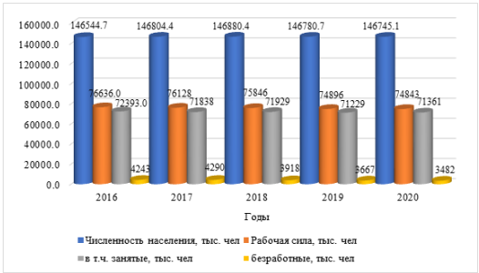
Рисунок 3 – Основные социально-экономические показатели на рынке труда России за 2016-2020 гг. [23]

Как мы видим по данным таблицы и рисунка 3, численность населения к началу 2020 г. относительно 2016 г. выросла на 1 %, хотя с 2018 г. наблюдается тенденция снижения. Стоит отметить, что имеет место ежегодное сокращение рабочей силы в Российской Федерации и в 2020 г. относительно базисного года отмечается снижение на 2,8 %. Однако уровень безработицы с 2017 г. постоянно уменьшается, и к началу 2020 г. он достиг отметки 4,7 %.
Ситуация начала меняться в марте 2020 г. в связи с известными обстоятельствами: распространение коронавирусной инфекции и введение режима самоизоляции по всей стране. По данным Росстата, уровень безработицы в России составил в апреле 5,8 % (4,3 млн чел.), в мае – 6,1 % (4,5 млн чел.), в июне – 6,2 % (4,6 млн чел.), в июле – 6,3 (4,7 млн чел.), в августе – 6,4 % (4,8 млн чел.). Исходя из практики, мы знаем, что существует также скрытая безработица, неформальный сектор занятости и другие сопутствующие характеристики рынка трудовых ресурсов. Поэтому, по мнению альтернативных аналитических данных рынка труда, уровень безработицы может доходить до 10 %.
Спад числа вакансий и рабочих мест больше всего отмечался в следующих отраслях [10]:
- фитнес и индустрия красоты (так как не относятся к жизненно необходимым видам деятельности),
- автомобильный бизнес,
- образование (именно частные школы и учреждения дополнительного образования),
- транспорт (ограничение работы общественного транспорта, авиарейсов и железнодорожного транспорта).
Соответственно, рост спроса на труд появился лишь по тем направлениям, в которых можно работать удаленно. А именно:
- наука, образование,
- интернет, телеком, ИТ,
- искусство, развлечения, масс-медиа,
- маркетинг, реклама, PR,
- юриспруденция,
- банки, инвестиции.
На рисунке 4 представлена динамика уровня безработицы с 2017 г. с возможным прогнозом на конец 2020 г. и начало 2021 г.
Так как COVID-19 продолжает являться частью нашей жизни и будет ею ещё продолжительное время, мы можем спрогнозировать дальнейшее увеличение уровня безработицы в ближайшее время. Однако стоит понимать, что рынок труда и рынок в целом адаптируется под новые реалии.
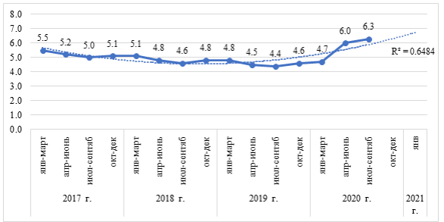
Рисунок 4 – Динамика уровня безработицы России за 2017–2020 гг. с прогнозом на конец 2020 и начало 2021 гг. [23]

Любые потрясения – это новые вызовы и возможности, а в дальнейшем рост и подъём отдельных сфер экономики.
Стоит отметить, что, хотя на сельское хозяйство данные события повлияли в меньшей степени, чем на другие отрасли, рынок труда в аграрной сфере всё же изменился.
Относительная устойчивость АПК на фоне введенных ограничений связана, прежде всего, с тем, что отрасль обеспечивает пищевую безопасность государства и сырьё для последующей переработки, и предприятия не могут резко прекратить работу даже в условиях неблагоприятной эпидемической ситуации. Россия в этом плане не является исключением. Ниже приведены некоторые изменения, коснувшиеся предприятий АПК в условиях пандемии [5].
1) Перевод максимально возможного количества сотрудников, которые непосредственно не задействованы в процессе производства, на режим удаленной работы.
2) Для тех сотрудников, которые не могут перейти на дистанционный режим работы в связи со спецификой их деятельности, организуют особые условия труда: проведение с установленной периодичностью дезинфекции всех помещений, рабочих мест, инструментов и оборудования; отслеживание состояния здоровья сотрудников посредством систематических медицинских осмотров и мониторинга эпидемиологической обстановки на производстве.
3) Определение самых важных секторов сельскохозяйственной деятельности, работу которых приостанавливать нельзя (например, уход и обслуживание животных, птицы, тепличных комплексов и др.) и ограничение второстепенных частей производства для уменьшения количества задействованного персонала.
4) Снижение экономической эффективности предприятий, занимающихся экспортом продукции, что может привести к банкротству и выходу с рынка. Такая ситуация больше всего затронет мелкие и средние предприятия.
В итоге можно предположить, что текущий этап усилит укрупнение компаний в сфере АПК. Количество ключевых игроков на рынке сократится, а крупные агрохолдинги, которые уже имеют устойчивое положение, смогут продолжить успешную деятельность и поделить высвободившиеся ниши. Это объясняется тем, что рынок регулируется конкуренцией, а возможный кризис поможет убрать некоторых конкурентов, что приведет к повышению объемов продаж и нивелированию убытков от кризиса. В данной ситуации, на наш взгляд, могут иметь преимущества малые формы хозяйствования в виде личных подсобных хозяйств и кооперативов.
Эти формы, как правило, быстрее ориентируются на изменение рыночной обстановки, имеют преимущество диверсифицировать производства под новые реалии и запросы рынка. Поэтому выше мы и сделали вывод, что текущая ситуация – это возможность проявиться разным формам хозяйствования, в том числе в традиционной аграрной сфере.

2.3 Развитие государственной политики занятости населения

Рассматривая современную ситуацию в России, можно выделить приоритетные направления решения проблемы безработицы, которые имеют большое социально - экономическое значение, особенно в настоящий период, когда страна находится под воздействием затянувшегося кризиса, связанного с падением ВВП, ускорением инфляции и сокращением доходов населения.
Стоит выделить два пути решения проблемы безработицы: прямой и косвенный. Прямой путь характеризуется интенсивным развитием отечественного производства, созданием новых рабочих мест во всех сферах деятельности. К этой группе относят государственное субсидирование и стимулирование занятости на предприятиях всевозможных организационно-правовых форм путем предоставления различных льгот, в том числе налоговых, тем предприятиям, которые сотрудничают с государственными службами занятости и принимают на работу людей, направляемых ими после обучения по какой-либо профессии.
Косвенный путь – административное или законодательное регулирование занятости. Это подразумевает [15]:
- обеспечение правовой защищенности работников,
- использование альтернативных форм занятости,
- развитие системы страхования от безработицы,
- усиление гарантий в сфере оплаты труда,
- создание действенной системы защиты наемных работников посредством механизма социального партнерства.
Для решения проблемы занятости среди молодежи используются такие методы, как экономическая стимуляция занятости молодежи, создание специальных фирм, которые предлагают работу конкретно для молодежи, открытие центров для обучения молодых людей, в которых обучают наиболее перспективным профессиям [15].
Выводы по главе:
Безработица на сегодняшний день является глобальной проблемой, которая охватывает все сферы жизни общества. Борьба с безработицей длится на протяжении многих лет. Государству необходимо при росте уровня безработицы принимать меры по ее уменьшению вплоть до минимизации. Нужна единая Федеральная политика регионального развития, разработанная с учетом всех аспектов данной системы. Причем она должна основываться не просто на вытягивании менее развитых, дотационных регионов за счет формирования на местах условий и стимулов устойчивого социально-экономического развития на основе собственных ресурсов.
Одной из основных проблем безработицы как социально-экономического явления является то, что в Российской Федерации в значительной степени несовершенна законодательная база, так как на данный момент не разработано ни одного отдельного нормативно-правового акта, который бы регулировал безработицу.
В целях борьбы с безработицей необходимо финансово, инфраструктурно, кадрово и информационно укреплять региональные службы занятости, а также переходить на страховые принципы борьбы с безработицей.
Только в этом случае общество будет видеть, что государство имеет заинтересованность в рациональном функционировании рынка труда.

ЗАКЛЮЧЕНИЕ

На основании проведенного исследования можно сделать следующие выводы.
1 Концепция занятости является одной из структурных категорий рынка труда. Он отражает политику государства в сфере труда, отношение человека как личности и основной производительной силы общества. При исследовании занятости населения важна структура занятости населения. Он отражает распределение рабочей силы по различным характеристикам. Занятость населения распределена по областям, отраслям деятельности, формам занятости и т. д.
2 Как показали результаты исследования, важной особенностью современного российского рынка труда является значительная диспропорция между спросом и предложением вакансий. Снижение безработицы, увеличение занятости, анализ факторов, влияющих на динамику занятости и безработицы, улучшение качественных показателей рынка труда - важнейшие задачи современного государства, реализация которых оказывает непосредственное влияние на уровень жизни населения страны.
3 В этой связи приоритетными методами регулирования рынка труда, направленными на минимизацию безработицы, являются следующие:
- государственные программы, направленные на стимулирование роста занятости, количества рабочих мест,
- подготовка и переподготовка квалифицированного персонала,
- поддержка и продвижение по службе,
- социальное обеспечение безработных.
Корректировка может быть достигнута путем увеличения количества рабочих мест и конкуренции на рынке квалифицированной рабочей силы, реформирования системы образования, которая должна соответствовать условиям и требованиям рынка труда, создания благоприятных условий для развития предпринимательской деятельности и т. д. Эти условия необходимо учитывать в зависимости от тенденции сокращения численности населения трудоспособного возраста в нашей стране, перспектив повышения производительности труда.
4 Для регулирования рынка труда могут быть предложены следующие меры:
– повышение гибкости рынка труда и стимулирование сокращения нелегальных рабочих мест,
– повышение качества и мобильности рабочей силы за счет реформы профессионального образования на всех уровнях, развития непрерывного профессионального образования, профессиональной подготовки и переподготовки персонала с учетом национальных приоритетов экономического развития,
– развитие институтов рынка труда, рост занятости и эффективность занятости, в том числе за счет большей территориальной мобильности рабочей силы,
– создание условий труда, гарантирующих, что трудоспособное население продолжит работать на протяжении всей своей профессиональной карьеры,
– создание необходимых условий для привлечения иностранной рабочей силы с учетом потребностей экономики в рабочей силе и с акцентом на использование национальных рамок.
Нет никаких сомнений в том, что социальная политика в области труда требует комплексного подхода, учитывающего интересы работодателей и работников и общества в целом.

СПИСОК ИСПОЛЬЗОВАННЫХ ИСТОЧНИКОВ

1 Трудовой кодекс Российской Федерации от 30.12.2001 г. № 197-ФЗ (ред. от 16.11.2021 г.) // Собрание законодательства РФ. – 07.01.2002. – № 1 (ч. 1). – Ст. 3.
2Закон РФ «О занятости населения в Российской Федерации» от 19.04.1991 N 1032-1 (в ред. от 19.11.2021 № 374-ФЗ) // СПС КонсультантПлюс
3 Авдеева И.А. Проблемы и перспективы регулирования занятости населения и безработицы в России // В книге: Экономическая эффективность: проблемы теории и практики в условиях выхода из экономического кризиса / Под общей редакцией М.В. Попова. – Саратов, 2020. – С. 55-61.
4 Аксенова, Ю. Работать по-новому – влияние пандемии на рынок труда в аграрной сфере – 2020. – URL: https://agbz.ru/articles/vliyanie-pandemii-na-rynok-truda/
5 Бондаренко, Н. Е. Российский рынок труда в условиях пандемии новой коронавирусной инфекции: тенденции, вызовы и государственное регулирование / Н. Е. Бондаренко// Инновации и инвестиции. – 2020. – URL: https://cyberleninka.ru/article/n/rossiyskiy-rynok-truda-v-usloviyah-pandemii-novoy-koronavirusnoy-infektsii-tendentsii-vyzovy-i-gosudarstvennoe-regulirovanie
6 Вечканов Г.С., Вечканова Г.Р. Макроэкономика: Учебник для вузов. 5-е изд. Стандарт третьего поколения. 2020. - 448 стр.
7 Гапон Е.О. Занятость населения: понятие, структура, показатели динамики // Научно-практические исследования. – 2020. - № 2-2 (25). – С. 24-27.
8 Гелета И.В., Коваленко А.В. Экономика и социология труда: Учебное пособие. – 2019. – 224 стр.
9 Главные последствия пандемии для рынка труда - безработица и спрос на новые компетенции. – 2020. – URL: https://www.finam.ru/analysis/newsitem/glavnye-posledstviya-pandemii-dlya-rynka-truda-bezrabotica-i-spros-na-novye-kompetencii-20201115-13000/
10 Горлин Ю.М. Ляшок В.Ю., Рынок труда и система обязательного страхования: современные тренды и долгосрочные риски // Мониторинг экономической ситуации / Тенденции и вызовы социально-экономического развития. 2021. № 17(149).
11 Гумашанц А.С. Особенности государственного управления занятостью населения // В сборнике: Экономика и управление в условиях современной России Материалы III национальной научно-практической конференции. – Краснодар, 2020. – С. 172-175.
12 Ермолаева С.Г. Рынок труда: учебное пособие / С.Г.Ермолаева.— Екатеринбург: Изд-во Урал. ун-та, 2018.— 108с.
13 Зудина А. «Не работают и не учатся»: молодежь NEET на рынке труда в России. Мир России, 2019, № 1 и др.
14 Ильиных С.А., Павлова Е.В. Социальный потенциал российской научной организации: понятие, специфика, факторы / С.А. Ильиных, Е.В. Павлова // Теория и практика общественного развития. – 2019. – № 23. – С. 36-39.
15 Кашепов А.В. Структура занятости в экономике по видам деятельности и основным профессиональным группам // Социально-трудовые исследования. – 2020. - № 1 (38). – С. 19-30.
16 Котляр, А. О понятии рынка труда / А. Котляр. – Текст : непосредственный // Вопросы экономики. – 2018. – № 1. – С. 33–41.
17 Ляшок В.Ю., Молодежная безработица в России: масштабы проблемы. Мониторинг экономической ситуации в России. Тенденции и вызовы социально-экономического развития. 2021. № 7(139). Апрель
18 Назарова С.В., Атаев Р.Р. К вопросу о проблемах российского рынка труда // Экономика и бизнес: теория и практика. – 2020. - № 2-2 (60). – С. 62-66.
19 Нестеров А. К. Безработица и способы ее преодоления. Электронный ресурс. Образовательная энциклопедия. 2020г.
20 Низова Л.М. Современный рынок труда и занятость населения: практикум. – Йошкар-Ола: Поволжский государственный технологический университет, 2018. – 140 с.
21 Одегов Ю. Г., Руденко Г. Г., Митрофанов Н. Г. Рынок труда и социальное партнерство / Ю. Г. Одегов, Г. Г. Руденко. – М.:ЮНИТИ, 2018. – 116 с.
22 Официальный сайт Федеральной службы государственной статистики РФ (Росстат) [Электронный ресурс]. – Режим доступа: https://www.gks.ru
23 Официальный портал федеральной службы по труду и занятости. Официальный интернет-портал правовой информации. [Электронный ресурс]. – Режим доступа: URL: http://www.rostrud.ru
24 Официальный сайт Министерства труда и социальной защиты РФ (Росминтруд) [Электронный ресурс]. – Режим доступа: https://rosmintrud.ru
25 Полбин А.В., Фокин Н.Д., Занятость в России в 2020 г.: противоречивое восстановление. Мониторинг экономической ситуации в России. Тенденции и вызовы социально-экономического развития. 2021. № 7(139). Апрель
26 Синявская О.В., Горват Е.С., Грищенко Н.Б. и др. Обзор международного опыта в поддержке занятости населения в условиях борьбы с пандемией коронавируса // Аналитический бюллетень НИУ ВШЭ об экономических и социальных последствиях коронавируса в России и в мире, 2020
27 Соколова Г.Н., Кобяк О.В. Экономико-социологический словарь. - 2019. - 616 стр.
28 Чутчева, Ю. В. Вектор развития аграрной экономики после пандемии / Ю. В. Чутчева, Т. И. Ашмарина. – Текст : непосредственный // В сборнике: Современная экономика: Актуальные проблемы, задачи и траектории развития. Материалы Всероссийской (национальной) научно-практической конференции. Курск, 2020. – С. 185-190.
29 Barinova V., Rochhia S., Zemtsov S. Attracting highly skilled migrants to the Russian regions // Regional Science Policy and Practice. 2021. Vol. 13. No. 6. Pp. 1–27. URL: https://doi.org/10.1111/rsp3.12467
30 Employment in Europe 2010 / European Commission. 2010. URL: https://ec.europa.eu/employment_social/eie/index_en.htm
31 OECD Policy Responses to Coronavirus (COVID-19) / OECD. 2021. URL: https://www.oecd.org/coronavirus/en/policy-responses
- The impact of the global crisis on SME and entrepreneurship financing and policy responses 2009 / OECD. 2009. URL: https://www.oecd.org/industry/smes/49316499.pdf

